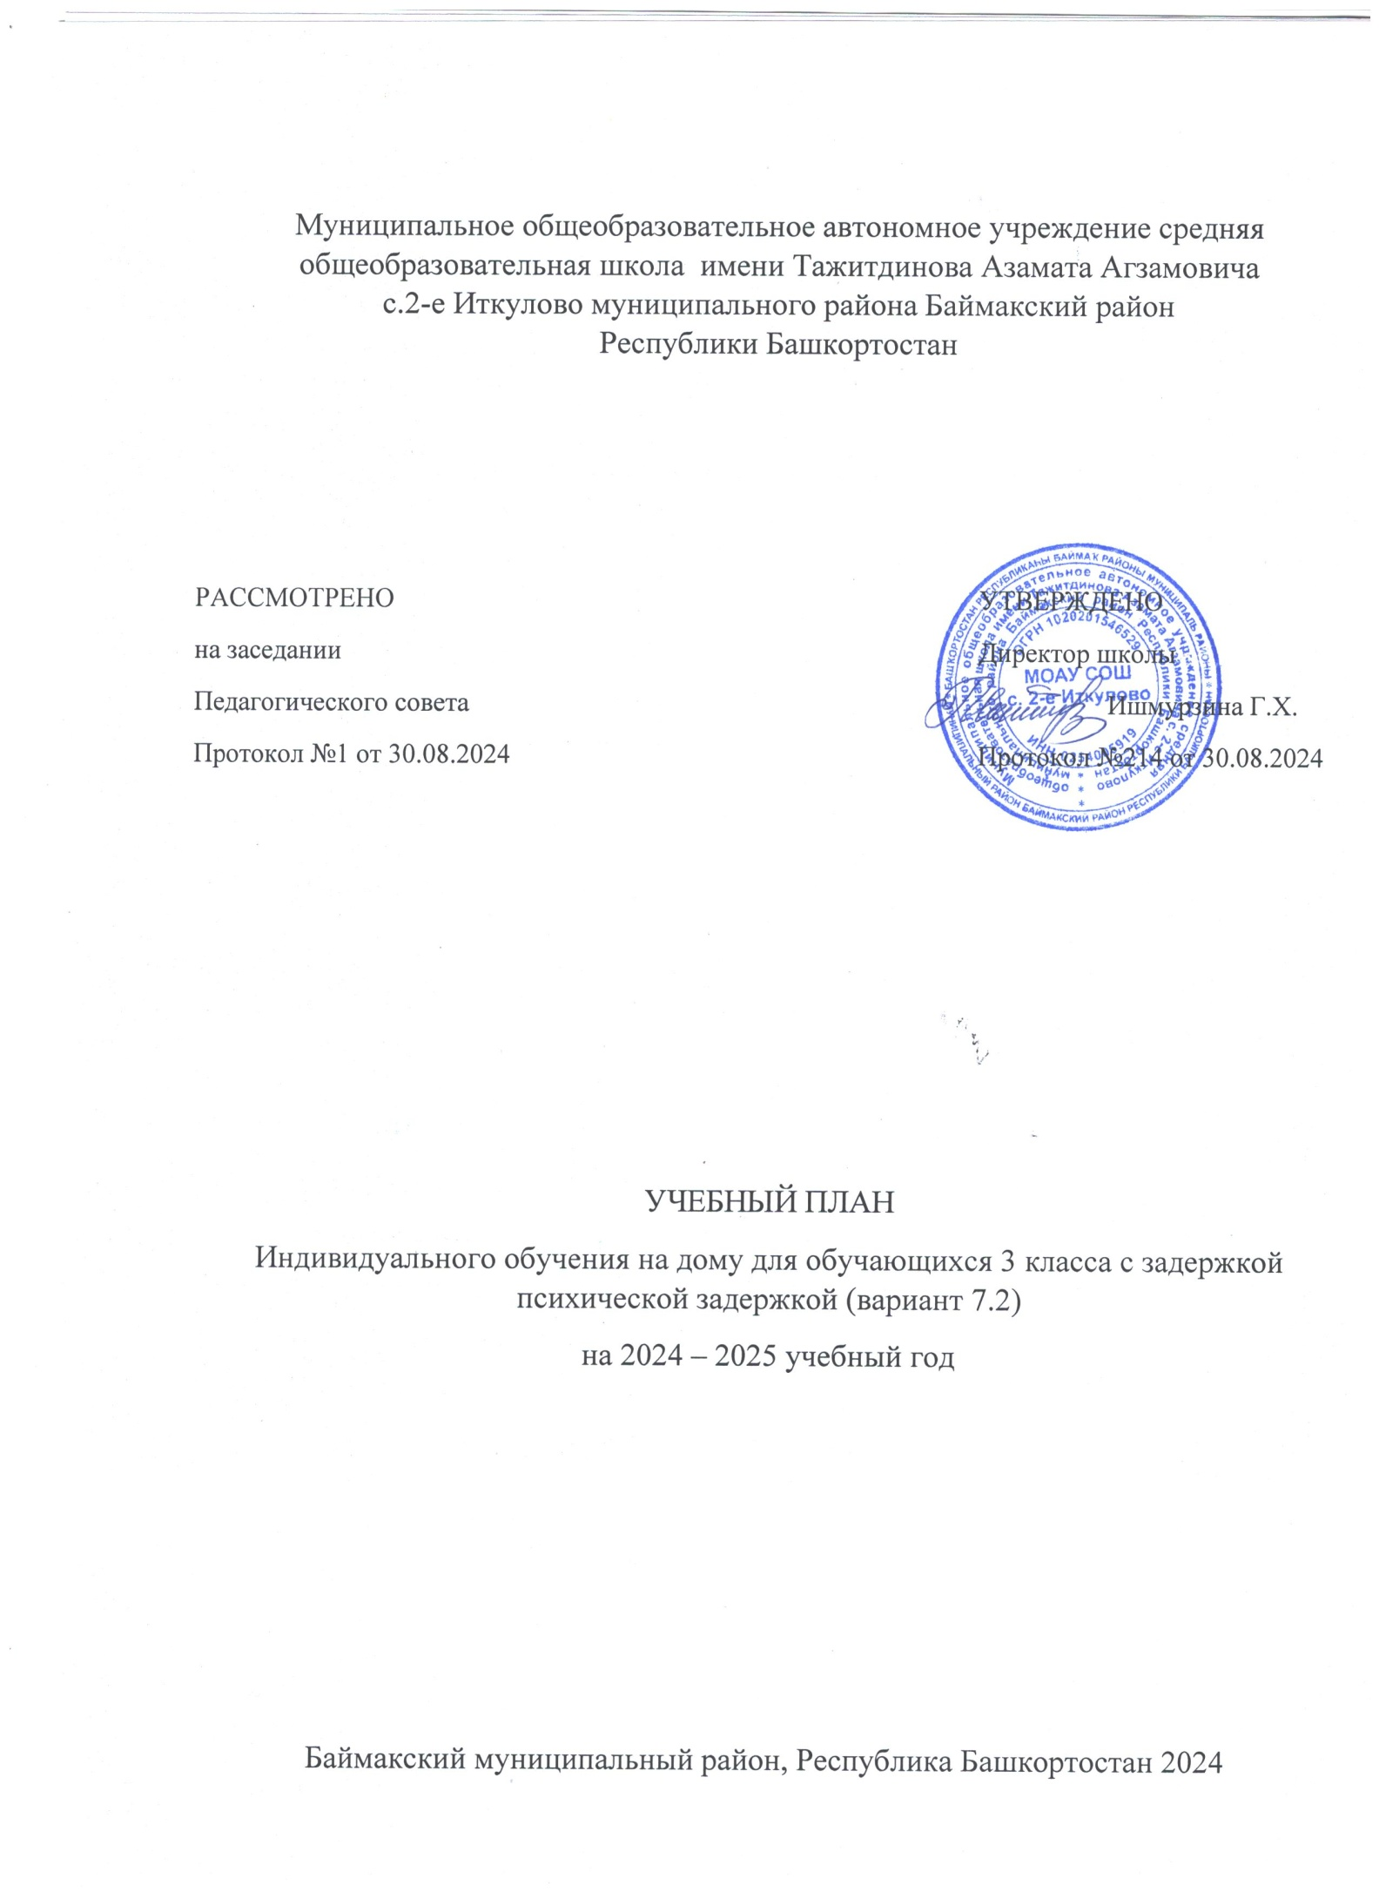Муниципальное общеобразовательное автономное учреждение средняя общеобразовательная школа имени Тажитдинова Азамата Агзамовича с.2-е Иткулово муниципального района Баймакский район Республики Башкортостан

РАССМОТРЕНО  на заседании  Педагогического совета  Протокол №1 от 30.08.2024 |  | УТВЕРЖДЕНО  Директор школы  Ишмурзина Г.Х.  Протокол №214 от 30.08.2024

УЧЕБНЫЙ ПЛАН
Индивидуального обучения на дому для обучающихся 3 класса с задержкой психической задержкой (вариант 7.2)
на 2024 – 2025 учебный год

Баймакский муниципальный район, Республика Башкортостан 2024
Учебный план индивидуального обучения на дому для обучающегося 3 класса, реализующей адаптированные основные общеобразовательные программы начального общего образования (для обучающихся с задержкой психического развития) (вариант 7.2) сформирован в соответствии с требованиями:
1.Федерального закона от 29.12.2012 № 273-ФЗ «Об образовании в Российской Федерации»;
2.Федерального закона от 24.09.2022 № 371-ФЗ «О внесении изменений в Федеральный закон «Об образовании в Российской Федерации» и статью 1 Федерального закона «Об обязательных требованиях в Российской Федерации»;
3. Федеральный закон от 19 декабря 2023 г. № 618-ФЗ «О внесении изменений в Федеральный закон «Об образовании в Российской Федерации»;
4. Федерального государственного образовательного стандарта начального общего образования обучающихся с ограниченными возможностями здоровья, утвержденным приказом Министерства образования и науки Российской Федерации от 19.12.2014 № 1598 (далее – ФГОС начального общего образования обучающихся с ОВЗ);
5.Приказа Министерства просвещения РФ от 24 ноября 2022 г. № 1023 «Об утверждении федеральной адаптированной образовательной программы начального 3 общего образования для обучающихся с ограниченными возможностями здоровья»;
6.Постановления Правительства РФ от 11.10.2023 № 1678 «Об утверждении правил применения организациями, осуществляющими образовательную деятельность, электронного обучения, дистанционных образовательных технологий при реализации образовательных программ»;
7.Приказа Министерства просвещения Российской Федерации от 22.01.2024 № 31 «О внесении изменений в некоторые приказы Министерства образования и науки Российской Федерации и Министерства просвещения Российской Федерации, касающиеся федеральных государственных образовательных стандартов начального общего образования и основного общего образования; приказа Министерства просвещения Российской Федерации от 01.02.2024 № 67 «О внесении изменений в некоторые приказы Министерства просвещения Российской Федерации, касающиеся федеральных адаптированных образовательных программ»;
8.порядка организации и осуществления образовательной деятельности по основным общеобразовательным программам - образовательным программам начального общего, основного общего и среднего общего образования, утвержденного приказом Минпросвещения России от 22.03.2021 № 115;
9.приказа Минпросвещения России от 21.09.2022 № 858 «Об утверждении федерального перечня учебников, допущенных к использованию при реализации имеющих государственную аккредитацию образовательных программ начального общего, основного общего, среднего общего образования организациями, осуществляющими образовательную деятельность и установления предельного срока использования исключенных учебников» (Зарегистрировано в Минюсте России 01.11.2022 N 70799);

Учебный план должен соответствовать действующему законодательству Российской Федерации в области образования, обеспечивать введение в действие и реализацию требований ФГОС НОО обучающихся с ОВЗ и выполнение гигиенических требований к режиму образовательного процесса, установленных действующим СанПиНом.
В учебном плане представлены семь предметных областей и коррекционно-развивающая область. Содержание учебных предметов, входящих в состав каждой предметной области, обеспечивает целостное восприятие мира, с учетом особых образовательных потребностей и возможностей обучающихся с ЗПР. Коррекционно-развивающая область включена в структуру учебного плана с целью коррекции недостатков психофизического развития обучающихся.
Обязательная часть учебного плана определяет состав учебных предметов обязательных предметных областей, которые должны быть реализованы во всех имеющих государственную аккредитацию образовательных организациях, реализующих АООП НОО, и учебное время, отводимое на их изучение по классам (годам) обучения.
Обязательная часть учебного плана отражает содержание образования, которое обеспечивает достижение важнейших целей современного образования обучающихся с ЗПР:
формирование социальных компетенций, обеспечивающих овладение системой социальных отношений и социальное развитие обучающегося, а также его интеграцию в социальное окружение;
готовность обучающихся к продолжению образования на последующей ступени основного общего образования;
формирование основ нравственного развития обучающихся, приобщение их к общекультурным, национальным и этнокультурным ценностям;
формирование здорового образа жизни, элементарных правил поведения в экстремальных ситуациях;
личностное развитие обучающегося в соответствии с его индивидуальностью.
Организация самостоятельно в осуществлении образовательного процесса, в выборе видов деятельности по каждому предмету (предметно-практическая деятельность, экскурсии и т. д.).
Учебный план обеспечивает в случаях предусмотренных законодательством Российской Федерации в области образования возможность обучения на государственных языках субъектов Российской Федерации, а также возможность их изучения, и устанавливает количество занятий, отводимых на их изучение, по классам (годам) обучения.
Продолжительность учебного года на первой ступени общего образования составляет 34 недели, Продолжительность учебных занятий составляет 35 минут.
Количество часов, отводимых на изучение учебных предметов «Русский язык», «Литературное чтение» и «Родной язык и литературное чтение» может корректироваться в рамках предметной области «Филология» с учётом психофизических особенностей обучающихся с ЗПР.

Учебный план начального общего образования
обучающихся с задержкой психического развития (вариант 7.2)
Предметные  области | Учебные предметы | Количество часов  в неделю
Обязательная часть
Филология | Русский язык | 1
Филология | Литературное чтение | 1
Филология | Родной язык | 1
 | Литературное чтение на родном языке | 1
Математика и информатика | Математика | 1
Обществознание и естествознание | Окружающий мир | 1
Основы религиозных культур и светской этики | Основы религиозных культур и светской этики | -
Искусство | Музыка | 0.5
Искусство | Изобразительное искусство | 0.5
Технология | Технология | 0.5
Физическая культура | Физическая культура | 0.5

Законодательство Российской Федерации в области образования включает в себя: Конституцию Российской Федерации, Федеральный закон Российской Федерации «Об образовании в Российской Федерации», а также другие федеральные законы, иные нормативные правовые акты Российской Федерации, законы и иные нормативные правовые акты субъектов Российской Федерации, содержащие нормы, регулирующие отношения в сфере образования (пункт 1 статьи 4 Федерального закона Российской Федерации «Об образовании в Российской Федерации»)

